

《企划项目开发》

系统帮助与使用说明手册

**题目：**基于卷积神经网络的遥感图像地物

目标分类识别系统的设计与实现

学院： 计算机科学与工程

学号： 20185779

姓名： 宫心懿

时间： 2021—06—13

成绩:

目录

第一章引言 1

1.1 编写目的 1

1.2 定义 1

第二章软件概述 1

2.1 目标 1

2.2 功能 1

第三章运行环境 2

3.1 硬件 2

3.2 支持软件 2

第四章使用说明 2

4.1 安装和初始化 2

4.2 输入 3

4.2.1 数据背景 3

4.2.2 数据格式 3

4.2.3 输入举例 5

4.3 输出 6

4.3.1 数据背景 6

4.3.2 数据格式 6

4.3.3 举例 6

4.4 出错和恢复 8

第五章运行说明 8

5.1 运行表 8

5.2 运行步骤 9

5.2.1 运行控制 9

5.2.2 操作信息 10

第六章程序文件（或命令文件）和数据文件一览表 10

第七章用户操作举例 10

# 

# 第一章引言

## 编写目的

本系统的操作与使用说明手册重点面向对象为使用本系统的用户，给客户提供一份全面易理解、易操作的使用方法步骤，在增加用户体验感以及使用感的同时，提升用户对本系统的好感度。

## 定义

本项目中出现专业术语定义以及缩写如表1-1所示。

表1-1 术语定义及缩写对照表

|  |  |  |
| --- | --- | --- |
| 中文名 | 外文名 | 缩写 |
| 卷积神经网络 | Convolutional Neural Network | CNN |
| VGG模型 | Visual Geometry Group Network | VGGNet |
| 残差网络 | Residual Networks | ResNet |
| 小样本学习 | Few-Shot Learning | FSL |
| 随机梯度下降 | Stochastic Gradient Descent | SGD |
| 方向梯度直方图特征 | Histogram of Oriented Gradient | HOG |
| 深度学习 | Deep Learning | DL |
| 支持向量机 | Support Vector Machine | SVM |
| 批量梯度下降 | Batch Gradient Descent | BGD |
| 线性整流函数 | Rectified Linear Unit | RELU |
| 自适应距估计 | Adaptive Moment Estimation | Adam |

# 第二章软件概述

## 2.1 目标

本系统目标为利用迁移学习方法，以卷积神经网络为基础，使用构建的模型训练带有特定分类图片的数据集，最终可以达到输入预测单张图像，输出图像的分属类别及预测准确率，和模型预测时间的效果。

## 2.2 功能

本系统实现功能主要有三种，具体功能描述如下所述。

1. 处理数据集：对所有遥感图进行图片格式及名称的处理。
2. 训练模型：对数据集进行特征提取，标签分类等，最终训练出准确率率相对较高的权重文件。
3. 预测单张图像：使用保存的权重文件，将图像分类，并且保存准确率、类别等信息到数据库。

# 第三章运行环境

## 3.1 硬件

由于客户运行本系统环境不同，所以需要参考一套运行本系统的操作环境标准，主要内容包含运行所需的最小硬件配置如计算机型号、主存容量；外存储器、媒体、 记录格式、设备型号及数量；数据传输设备及数据转化设备的型号及数量。

硬件环境如下所述。

操作系统：Microsoft Windows 10 专业版 (64位)

CPU：(英特尔)Intel(R) Core(TM) i7-8550U CPU @ 1.80GHz(2001 MHz)

内存：16.00 GB ( 2400 MHz)

## 3.2 支持软件

运行框架：Tensorflow2.5,pytorch1.8.1

深度学习框架通过将深度学习算法模块化封装，能够实现训练、测试、调优模型的快速搭建，为技术应用的预测与落地的决策提供有力支持。

Python版本：python3.8

Python开发工具：spyder,pycharm

Java版本：jdk 1.8

服务器：tomcat9.0

数据库：MySQL8.0

项目管理工具：maven3.6.1

Javaweb开发工具：IntelliJ IDEA

# 第四章使用说明

## 4.1 安装和初始化

系统使用的软件操作内容复杂、种类繁多，具体内容参考安装配置说明文件。

## 4.2 输入

### 4.2.1 数据背景

本系统使用三个数据集为网络高校以及研究所公开的权威数据集。用户需求预测的单张图像可以任意寻找，限制为图片形式，其余文字或数字等无效。官方数据集以及需求预测的单张图片皆以图像形式存在与内存之中。图像保存完整、及时更新、修复性强，便于后续系统处理。

### 4.2.2 数据格式

图像数据格式为“.jpg”格式，大小皆为224 X 224像素。本系统使用的三个数据集中图像的具体数量及类别名称如下表4-1~4-4所示。

表4-1 RS_C11数据集表

|  |  |  |  |
| --- | --- | --- | --- |
| 数据集 | 类别 | 样本数 | 格式 |
| RS_C11 | Denseforest | 138 | .tiff |
| Grassland | 102 |
| Harbor | 88 |
| Highbuildings | 108 |
| Lowbuildings | 110 |
| Overpass | 106 |
| Railway | 80 |
| Residentialarea | 140 |
| Roads | 142 |
| Sparseforest | 112 |
| stroagetanks | 106 |

表4-2 RSSN7数据集表

|  |  |  |  |
| --- | --- | --- | --- |
| 数据集 | 类别 | 样本数 | 格式 |
| RSSN7 | grass | 400 | .tiff |
| field | 400 |
| lndustry | 400 |
| riverlake | 400 |
| forest | 400 |
| Resident | 400 |
| parking | 400 |

表4-3 SIRI-WHU数据集表

|  |  |  |  |
| --- | --- | --- | --- |
| 数据集 | 类别 | 样本数 | 格式 |
| SIRI-WHU | Agriculture | 200 | .tiff |
| Commercial | 200 |
| Harbor | 200 |
| Idle_land | 200 |
| Industrial | 200 |
| Meadow | 200 |
| Overpass | 200 |
| Park | 200 |
| Pond | 200 |
| Residential | 200 |
| water | 200 |
| River | 200 |

### 4.2.3 输入举例

在客户运行环境中随机选取一个图片，对图像进行测试。进入主界面，点击选择文件，即可选择需求预测的单张图像。输入具体步骤举例如下图4-1~4-2所示。

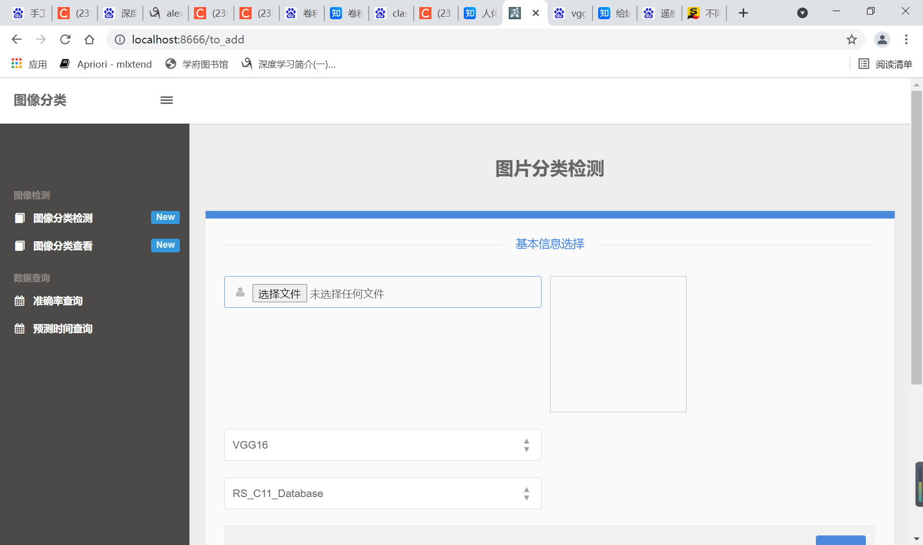

图4-1 系统预测主界面

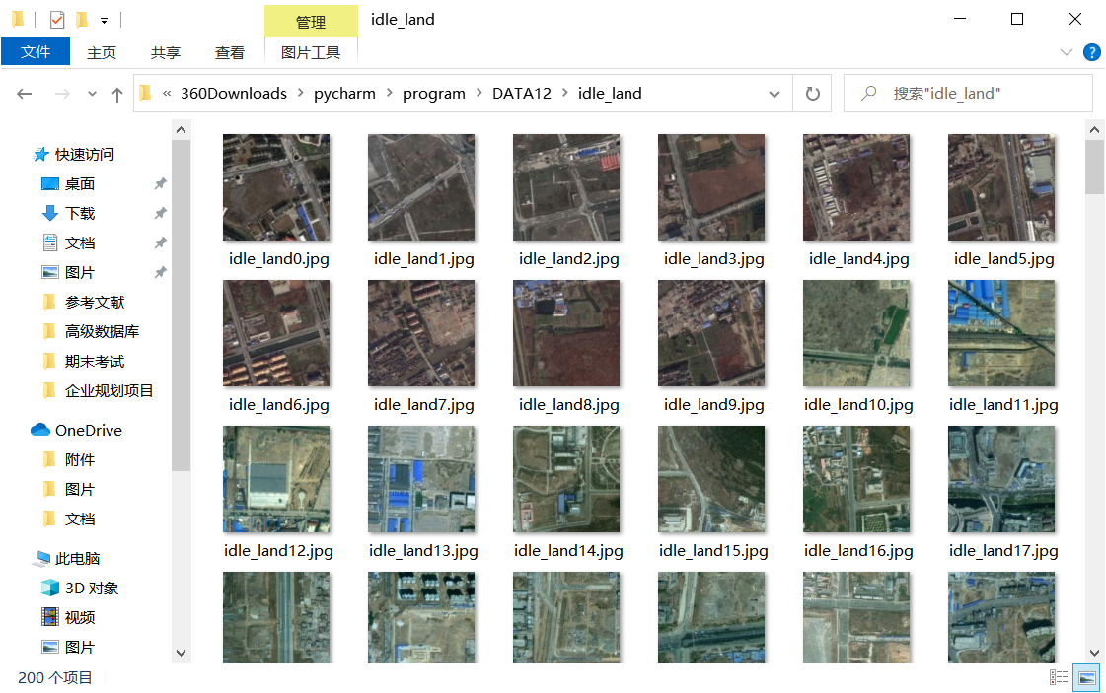

图4-2 选择图像

## 4.3 输出

### 4.3.1 数据背景

预测单张图像系统运行之后，将输出的所有形式的数据存储于MySQL数据库之中，方便调取数据库中历史存放的数据并且展示在可视化界面上，便于客户直观浏览结果，展示系统各方面性能。

### 4.3.2 数据格式

输出数据最终存于数据库中，存储形式分为两种：文本及图像。将类别、准确率、数据集名称、图像名称、模型名称、系统预测运行时间存储为文本格式于数据库之中。将预测准确率以柱状图图像形式存储在数据库之中。

### 4.3.3 举例

具体数据存储实例如下图4-3~4-5所示。

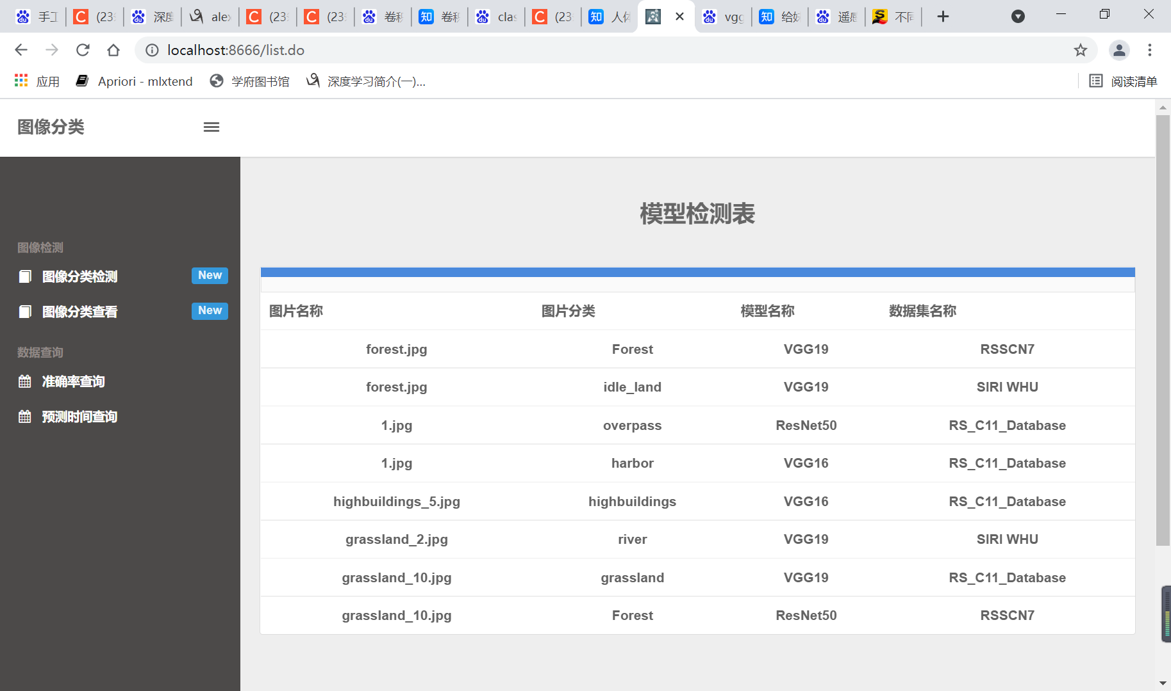

图4-3 模型检测表

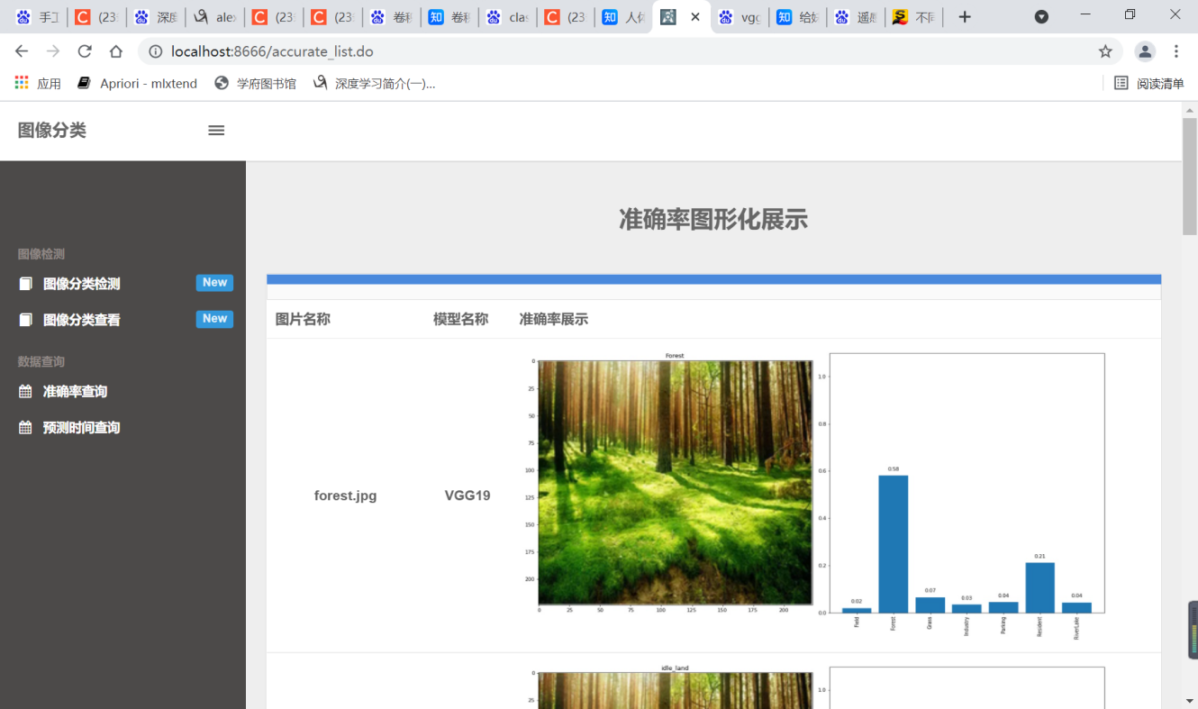

图4-4 准确率图形化展示

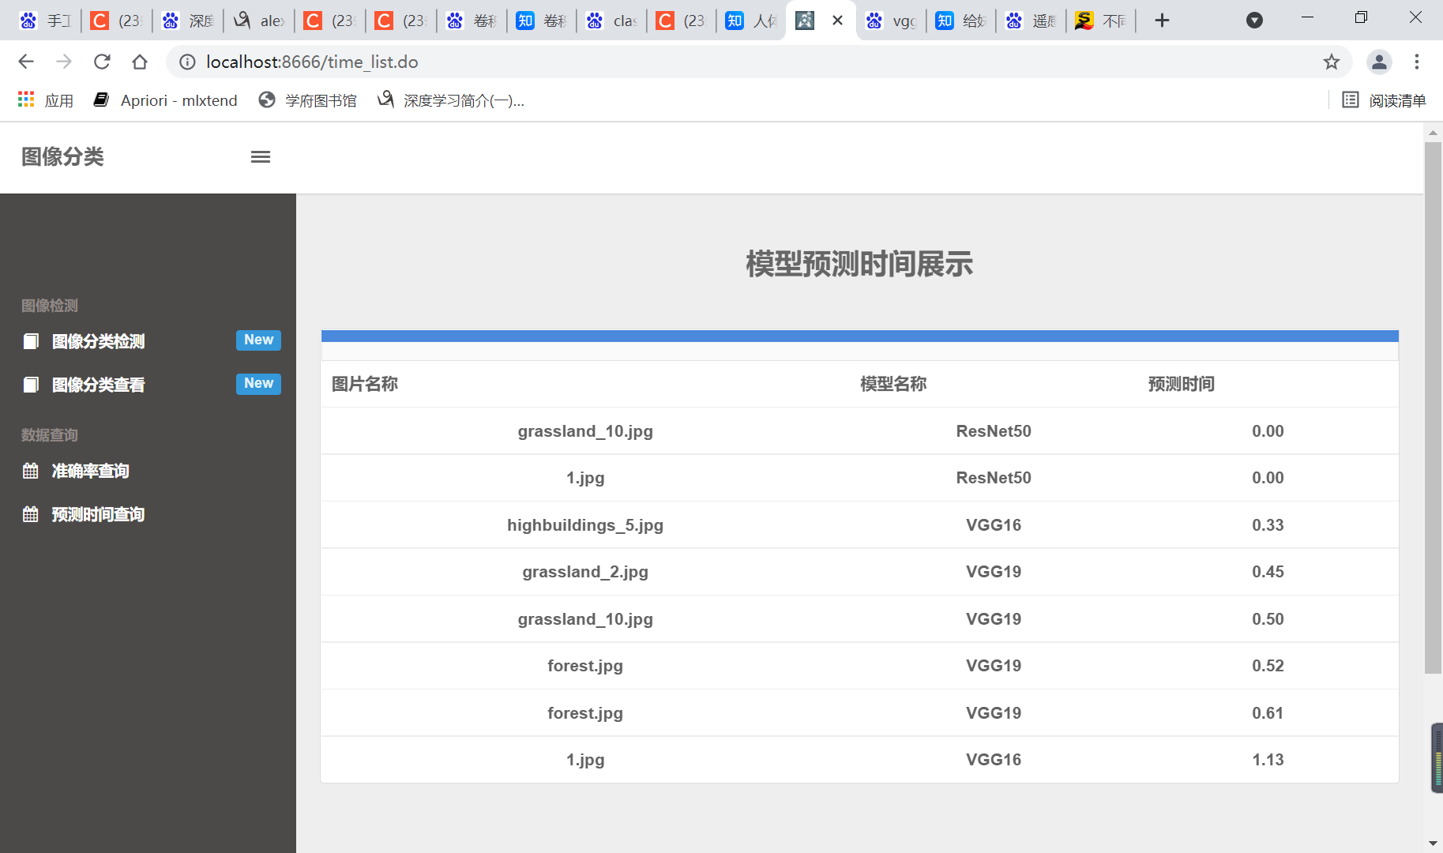

图4-5 模型预测时间展示

## 4.4 出错和恢复

对于本系统实现过程中主要错误定义为两种：系统界面操作错误、系统功能模块执行错误。界面操作错误分为两种，首先有进入主界面失败，原因为输入网址错误，查阅说明书输入正确的网址即可正确进入主界面。其次预测过程中没有选择完全就点击预测按钮，操作失败，解决办法为根据界面提示，更改操作，重新操作。系统功能模块执行错误分为两种错误，第一种为超出搜索或提供模型的范围，解决办法为后台检查存储数据是否正确，调整范围或返回错误。第二种错误为代码错误，解决办法为检查后台逻辑，定期更新系统，使得系统长时间保持性能良好状态以及不断完善功能的状态之中。

# 第五章运行说明

## 5.1 运行表

下面列出本系统每种可能的运行情况，及运行目的。如下表5-1所示。

表5-1 运行表

|  |  |
| --- | --- |
| 运行情况 | 运行目的 |
| 点击图像分类检测选择vgg16、RSSCN7 | 使用特定模型以及数据集预测图像的分类。 |
| 点击图像分类检测选择vgg16、SIRI WHU |
| 点击图像分类检测选择vgg16、RS_C11_Database |
| 点击图像分类检测选择vgg16、UCMerced_LandUse |
| 点击图像分类检测选择vgg19、RSSCN7 |
| 点击图像分类检测选择vgg19、SIRI WHU |
| 点击图像分类检测选择vgg19、RS_C11_Database |
| 点击图像分类检测选择vgg19、UCMerced_LandUse |
| 点击图像分类检测选择ResNet50、RSSCN7 |
| 点击图像分类检测选择ResNet50、SIRI WHU |
| 点击图像分类检测选择ResNet50、RS_C11_Database |
| 点击图像分类检测选择ResNet50、UCMerced_LandUse |
| 点击图像分类查看 | 显示模型检测表，期中包含信息为，预测图像名称及分类，使用模型名称及数据集名称。 |
| 点击准确率查询 | 显示预测图像名称及使用模型名称，图片本身以及预测准确率柱状图。 |
| 点击预测时间查询 | 显示系统预测单张图像的时间。 |

## 5.2 运行步骤

### 5.2.1 运行控制

本系统使用步骤简单，操作易懂，具体方法内容步骤如下所述。

1. 打开服务器，浏览器网址输入URL如下图5-1所示。

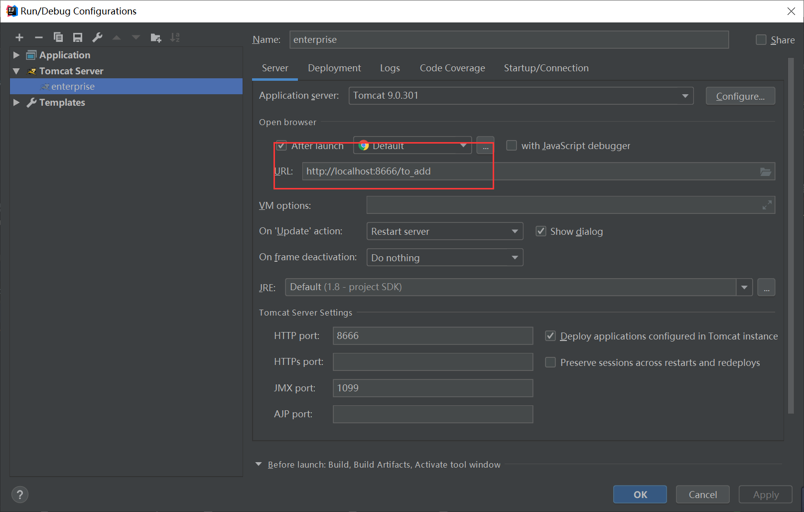

图5-1 主界面网址

1. 选择文件、模型以及数据集，点击预测。如下图5-2所示。



图5-2 预测主界面

1. 点击左侧选择需要查询得内容。如下图5-3所示。



图5-3 页面选择

### 5.2.2 操作信息

运行目的为两部分，其一为预测单张图像，其二为保存如类别、准确率等预测信息并显示。启动方法为浏览器输入网址http://localhost:8666/to_add，即可进入预测主界面。其余操作皆为点击事件。

# 第六章程序文件（或命令文件）和数据文件一览表

按文件名字母顺序或按功能与模块分类顺序逐个列出文件名称、标识符及说明

# 第七章用户操作举例